แบบฝึกปฏิบัติการเคลื่อนย้านผู้ป่วย
การเคลื่อนย้ายผู้ป่วยด้วยวิธีอุ้ม 2 คน หน้าหลัง
1. ผู้ช่วยเหลือ 2 คน คนที่ 1 ยืนอยู่ที่ปลายเท้า ผู้ช่วยเหลือคนที่ 2 อยู่บริเวณศีรษะ

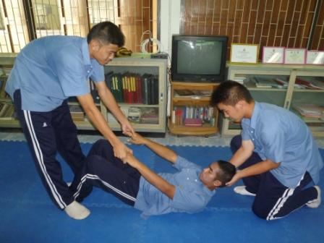
2. ผู้ช่วยเหลือคนที่หนึ่งดึงแขนผู้ป่วยทั้ง 2แขนขึ้น ส่วนผู้ช่วยเหลือคนที่ 2 ประคอง บริเวณคอและศีรษะ

3.ผู้ช่วยเหลือคนที่ 2 เอามืออ้อมหลังและสอดแขนไขว้จับกับแขนของผู้ป่วย และอยู่ในตั้งเข่าข้างหนึ่งขึ้นเตรียมพร้อมลุกขึ้น
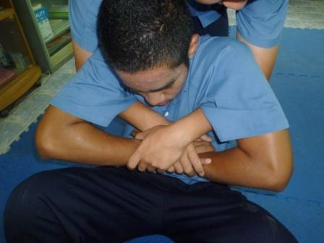
4. ผู้ช่วยเหลือคนที่ 1 หันหลังให้ผู้ป่วยแล้วเอามือสอดที่ใต้ขาพับของผู้ป่วยและอยู่ในตั้งเข่าข้างหนึ่งขึ้นเตรียมพร้อมลุกขึ้น
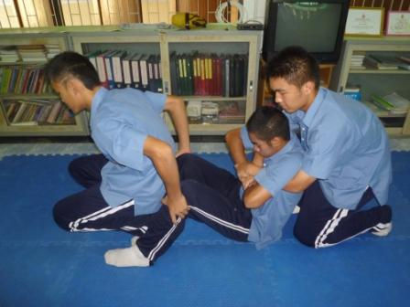
5. ผู้ช่วยเหลือคนที่ 1 นับให้สัญญาณแล้วลุกขึ้นพร้อมกัน ผู้ช่วยเหลือคนที่ 1 เดินนำผู้ป่วยออกไป
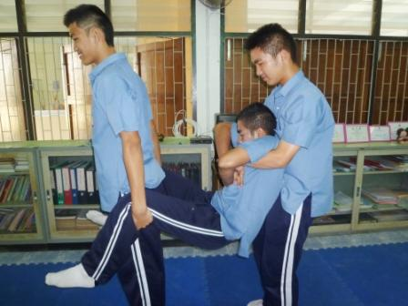

การเคลื่อนย้ายผู้ป่วย ด้วยวิธีการอุ้ม 3 คน
1. ผู้ป่วยนอนราบกับพื้น มีผู้ช่วยเหลือ 3 คน คนที่แข็งแรงที่สุดควรอยู่ทางด้านศีรษะของผู้ป่วย
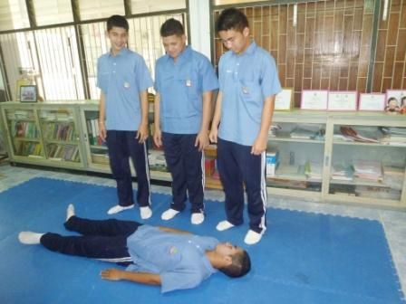
2. ผู้ช่วยเหลือทั้ง 3 คน นั่งลง ตั้งเข่าขึ้น ตะแคงตัวผู้ป่วยเล็กน้อยแล้วสอดแขนใต้ตัวผู้ป่วยดังนี้ ผู้ช่วยเหลือคนที่ 1 สอดแขนอยู่ที่คอและเอว ผู้ช่วยเหลือคนที่ 2 สอดแขนที่เอวและขาพับ ผู้ช่วยเหลือคนที่ 3 สอดแขนที่ขาพับและข้อเท้า
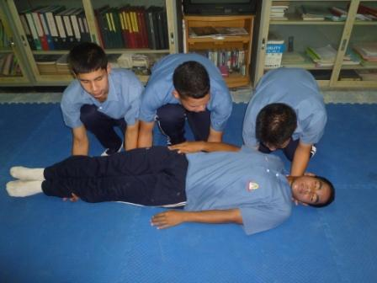

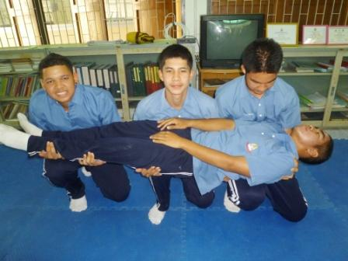
3. ผู้ช่วยเหลือคนที่ 1 นับให้สัญญาณแล้วลุกขึ้นพร้อมกันทั้ง 3 คนยกผู้ป่วยขึ้นแล้วพักไว้ที่เข่า

4. จากนั้นผู้ช่วยเหลือให้สัญญาณลุกขึ้นพร้อมๆ กัน
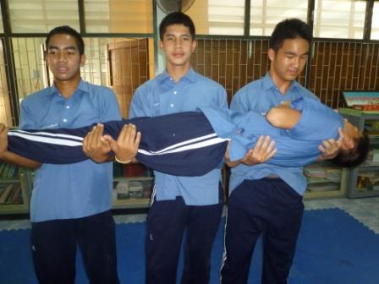

5. ผู้ช่วยเหลือพับแขนให้ตัวผู้ป่วยแนบกับอก แล้วเดินพาผู้ป่วยออกไป
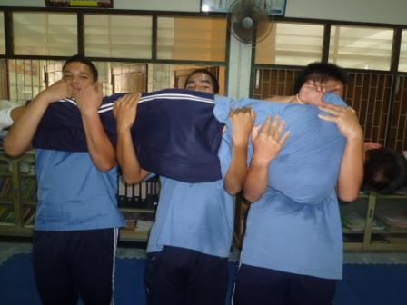

6. ในการวางผู้ป่วยลงทำเช่นเดียวกับยกขึ้น เริ่มจากเหยียดแขนออก ให้ผู้ป่วยนอนราบ จากนั่งให้ผู้ช่วยเหลือนั่งลงตั้งเข่าขึ้นพร้อมๆ กัน วางผู้ป่วยลงบนเข่า
7. ยกผู้ป่วยวางลงแล้วตะแคงตัวผู้ป่วยเอาแขนที่สอดอยู่ออกพร้อมๆ กัน

